ESCOLA: EM Profª. Rosiris Maria Andreucci Stopa
COORDENADORA: Luciana Andrade Guedes Reis Cintra.
MÊS DE VISITAS: Março/2019

RELATÓRIO MENSAL

Na semana do Carnaval do dia 06/03/2019 foi realizado nessa U.E uma Planejamento com todos os professores da Rede e da OSC. Foram retomados alguns pontos como: A data da entrega do planejamento anual, algumas mudanças de horários na grade curricular e definição do tema da festa da família assim como a divisão de tarefas para as apresentações dessa data.
12/03/2019 – Participação da OSC no horário de HTPC da escola. Foi entregue uma matéria sobre avaliação para os professores, os quais se reuniram em grupos para executar a leitura. Assim que todos leram, nos reunimos e refletimos sobre o conteúdo do texto. Esse horário de HTPC com a OSC deve ser revisado, pois acabamos nos focando no texto deixando de lado o mais importante para o momento que é o alinhamento do contraturno integral.
13/03/2019 – acompanhamento nas aulas de biblioteca, atividades esportivas e musicalização.
18/03/2019 – Substitui a professora Isabel de dança, peguei os alunos dos 5º/4º/3º e 2º anos. Como não estava preparada para substitui como os alunos do 5º/4º dei jogos e com os 3º/2º fiz uma roda de dança com brincadeiras que trabalham psicomotricidade.
21/03/2019 – Acompanhamento nas aulas de violão e atividades esportivas.
25/03/2019 – Acompanhamento nas aulas de informática e educação ambiental e alinhamento com a professora Isabel.

Avaliação Geral

Esse mês foi de muita observação em sala de aula. Procurei acompanhar todos os professores de perto e no final das aulas sempre procurar a direção ou a coordenação da escola para ver se estamos seguindo as propostas.
Ao conversar com a direção algumas aulas não estavam saindo como imaginado, portanto, tive que informar os professores e alinhar alguns fatores: Com o professor Ederson, de musicalização, pedi para tomar cuidado com algumas músicas que falam de “Deus”, “Amém”, pois, podemos ter algum problema com pais e suas religiões e observei que as aula de violão estavam monótonas, ele poderia trabalhar outras músicas para a aula não ficar cansativa.
Com a professora Jéssica de Informática, informei que as aulas não precisam ser tão técnicas, principalmente os primeiros anos, devem ser divertidas e planejadas com atividades que contenham áudio, jogos e para os alunos do 3º ano em diante pesquisas em internet, criação de memes, usar as ferramentas do World no dia a dia. Essa observação foi feita também pela coordenadora Rariane.
No dia 25/03/2019 chamei a professora de Dança, a Isabel e tivemos uma conversa, devido suas faltas consecutivas nos meses de fevereiro e março as aulas de dança deixaram a desejar e os alunos foram os prejudicados, essa reunião foi feita por escrito e dei mais uma oportunidade para ela continuar na equipe.
.

Atibaia, 22 de março de 2019.

Luciana Andrade Guedes Reis Mariano
Coordenadora Pedagógica

REGISTROS FOTGRÁFICOS
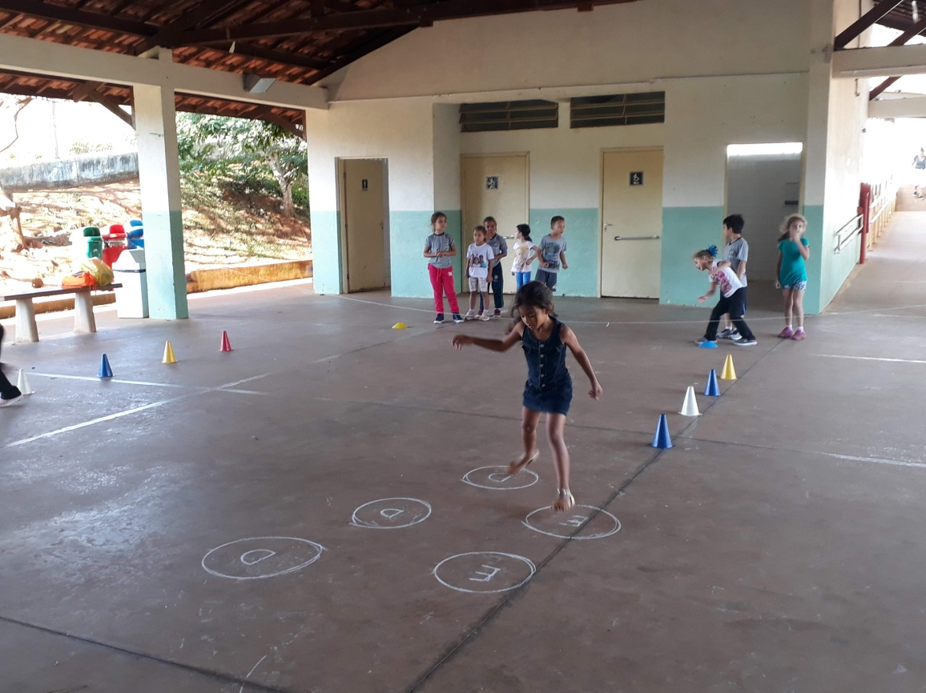
ATIVIDADES ESPORTIVAS – 1º ANO CIRCUITO.
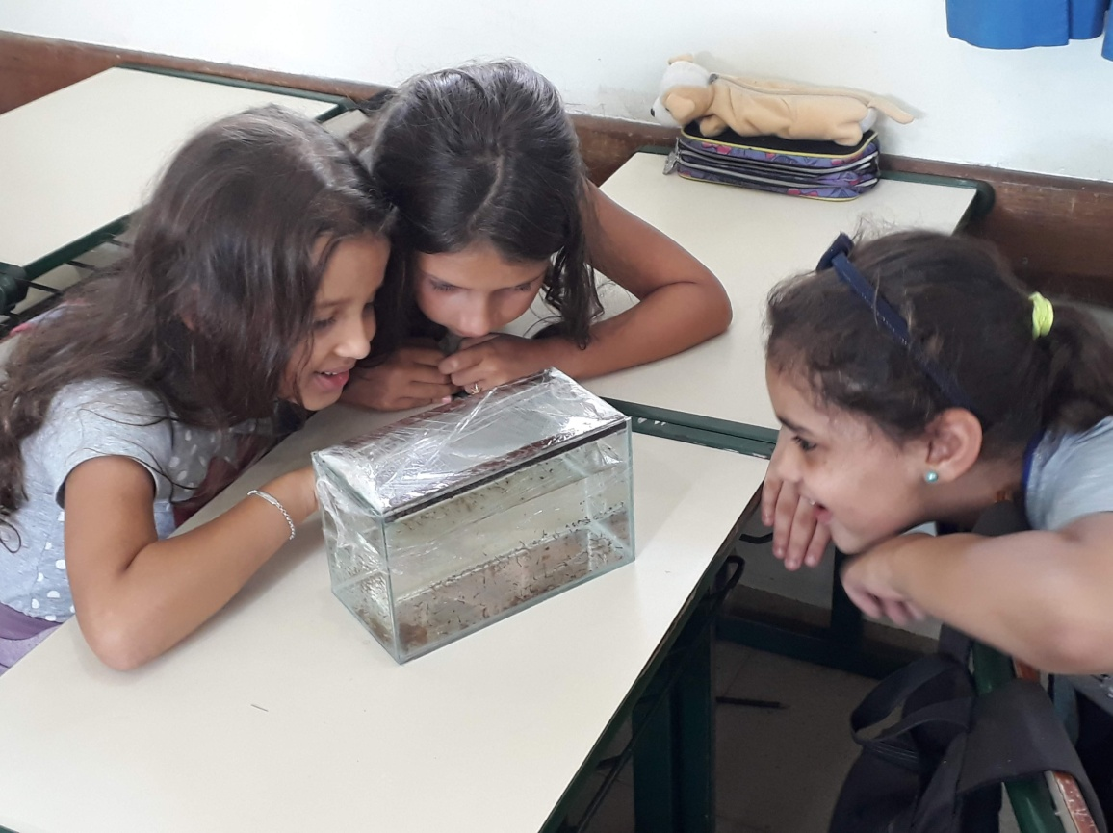
EDUCAÇÃO AMBIENTAL – 2º ANO OBSERVANDO AS LARVAS DOS MOSQUITOS.

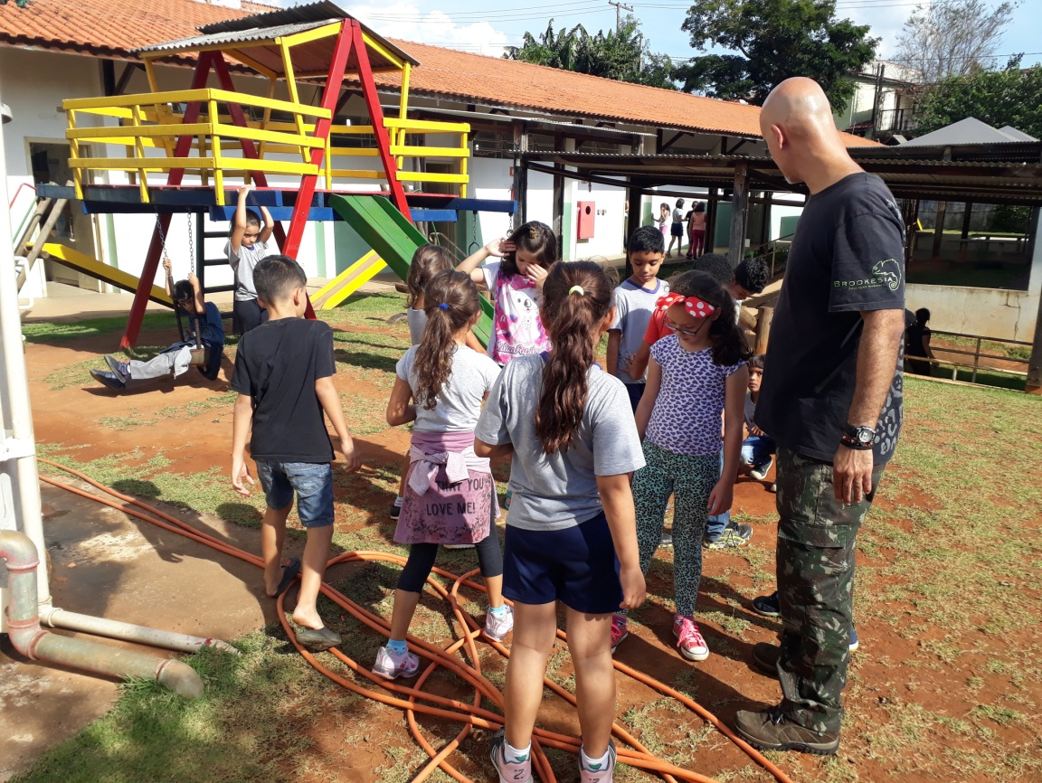
EDUCAÇÃO AMBIENTAL – 2º ANO –PROCURANDO FOCOS DE DENGUE.

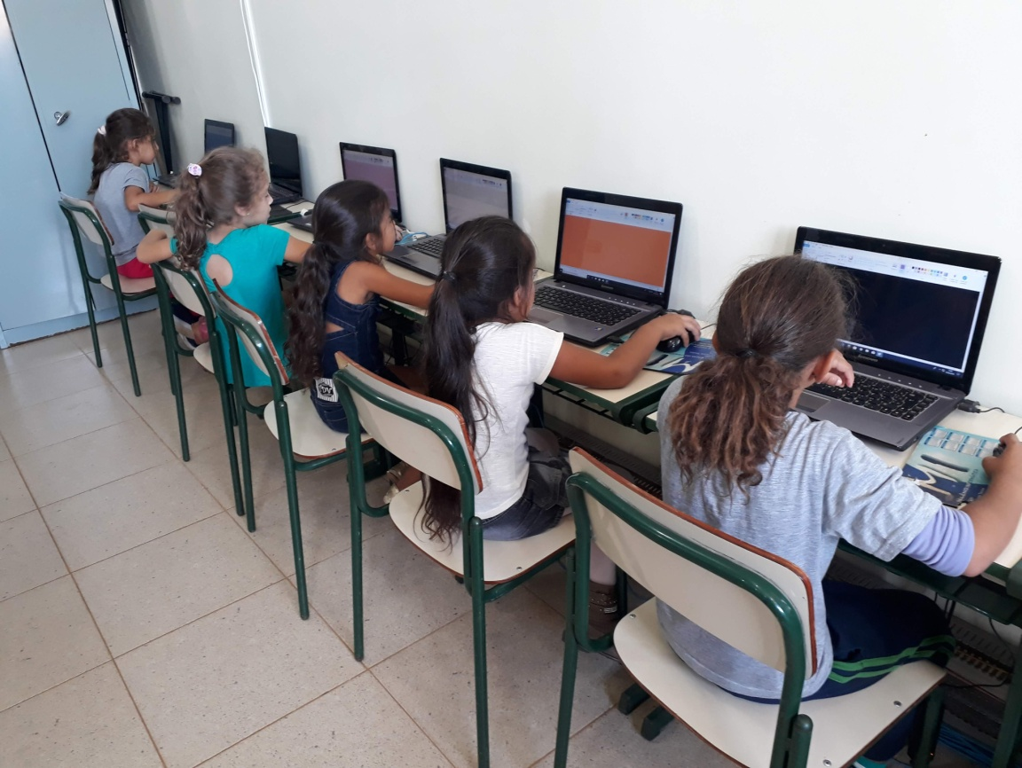
INFORMÁTICA – 1º ANO USANDO O PAINT.

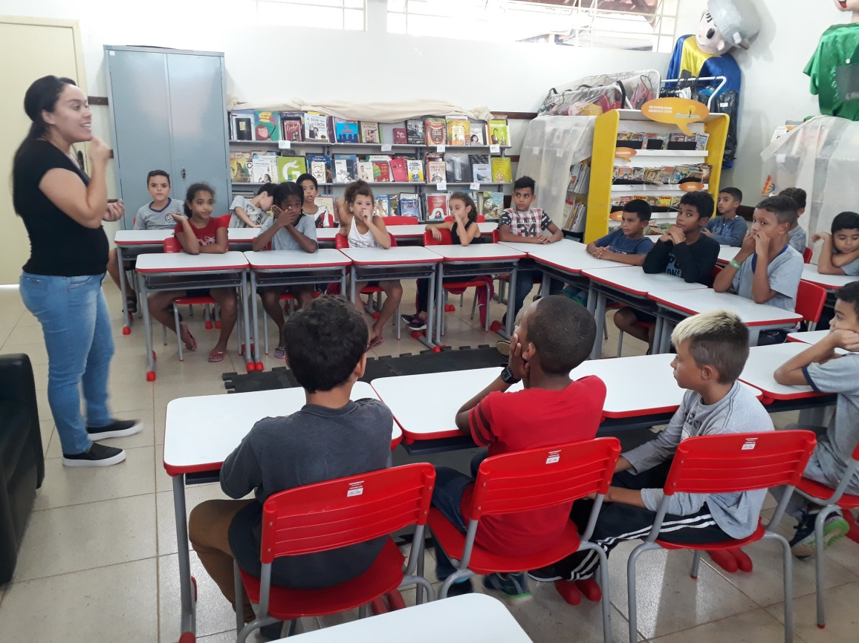
BIBLIOTECA – HISTÓRIA DA CARPA QUE QUERIA VIRAR UM DRAGÃO.

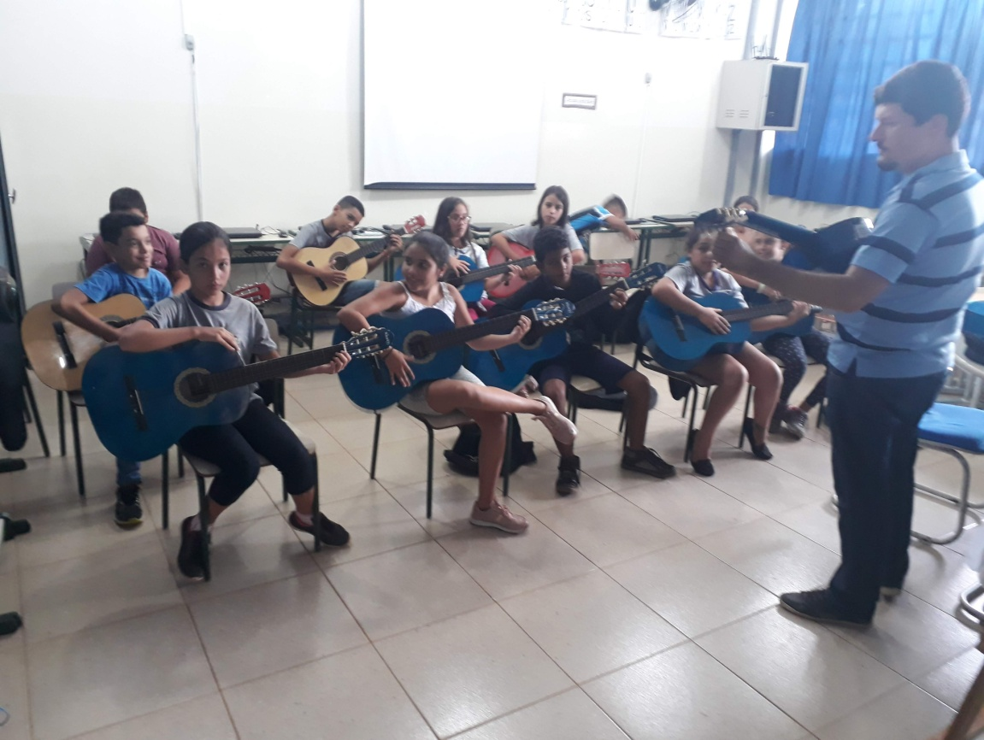
VIOLÃO – INICIANTE.

